ПОСЕЛОК ТИРЛЯН
Место, где слились красота природы, легенды и история
Как модно сейчас говорить, буду краток. Это Тирлян (официально – поселок городского типа Тирлянский).
Чем же интересен Тирлян для любителей путешествий и просто отдыха на природе?
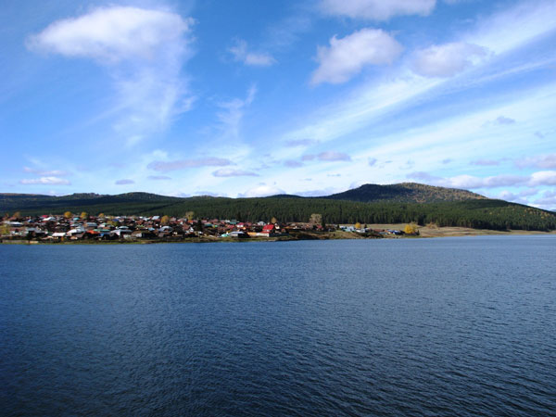
Вид на Тирлян со стороны пруда
Первое и самое главное – это уникальное месторасположение. Поселок построен в центре района, который со всех сторон окружен горными хребтами с главными вершинами Южного Урала: на западе гора Ямантау, на севере – Большой Шелом, на северо-востоке священная гора Иремель, на юго-западе красавец Ялангас.
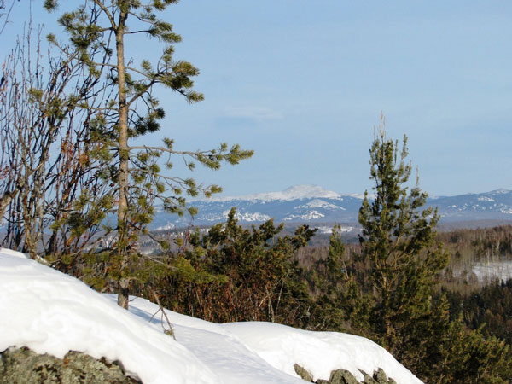
Священная гора Иремель
Не буду подробно описывать ни хребты, ни вершины, ни маршруты. Все это сделано одним из самых интересных исследователей гор Южного Урала последних лет Прохоровым Борисом. А красивейшие места вокруг Тирляна, с его легкой руки названы Затирляньем.
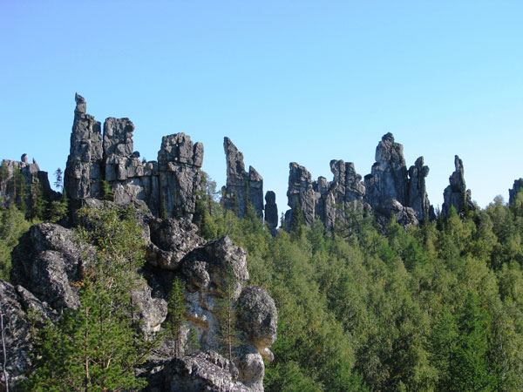
Инзерские Зубчатки
Располагаясь среди гор, Тирлян находится на “перекрестке” местных рек. С запада к нему течет Тирлянка, с севера – Арша. Сливаясь в Тирлянском водохранилище эти речки отдают свою воду Белой, которая течет к поселку с востока и уходит от него в южном направлении.
А теперь, внимание любителям экологического туризма. Леса вокруг Тирляна очень разные: от светлых березовых до темных еловых. В них можно встретить и кедры, правда, это искусственные насаждения. Леса богаты ягодами и грибами. Кроме привычных для нас клубники, земляники, черники и брусники: в них есть голубика, клюква и даже морошка. Поднимаясь в горы можно увидеть растения четырех климатических поясов – вплоть до лесотундры и тундры. Многие из них занесены в Красную Книгу, но в Затирлянье они исчезать не собираются. Это и наша местная дикая орхидея – Венерин башмачок и очень дикая лилия – саранка, а в горах - Золотой корень. Растительность болот (как низовых – Журавлиное и Тыгынское, так и верховых – болото на хребте Кумардак) поражает своей красотой даже путешественников у которых от одного слова болото по телу бегут мурашки.
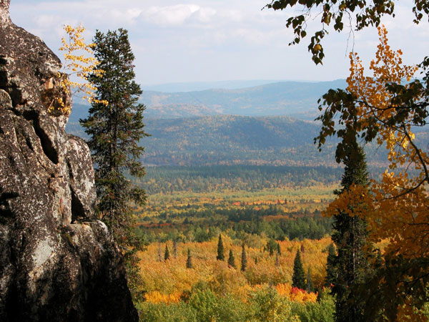
Осень в Затирлянье
Горы Затирлянья украшены многочисленными скалами и стекающими с вершин курумниками (каменными реками). Скалы представляют интерес не только для любителей гор и фотохудожников, но и для скалолазов и альпинистов, которые совершают на них свои восхождения. Жемчужиной среди них является хребет Инзерские зубчатки, который, как и гора Иремель, окутан множеством легенд. Ведь Затирлянье это место, где разворачиваются события связанные с башкирским народным эпосом и его героем Урал-батыром.
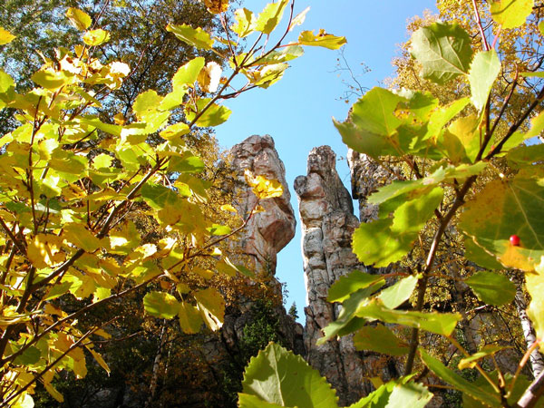
Встреча сказочных великанов
А если Затирлянье прочесывать не только по интернету, но и перелопачивать в прямом смысле слова, то можно найти настоящие уральские самоцветы – горный хрусталь. В 10 километрах южнее Тирляна находится Матинское месторождение горного хрусталя и оно не единственное.
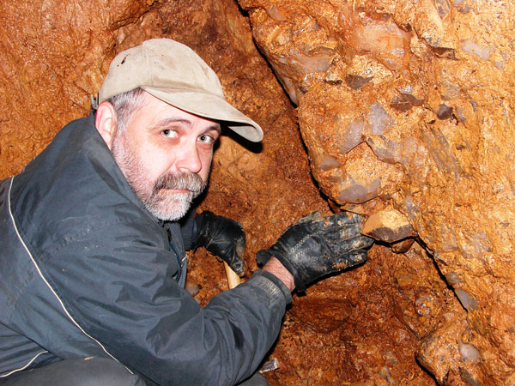
На Матинском месторождении горного хрусталя
В таком уникальном месте не могли не жить люди. Точно неизвестно кто и когда первым пришел на эту землю. В свое время была здесь деревня Березовка, но уже более 250 лет стоит рабочий поселок Тирлян. История поселка не менее интересна, чем легенды окутывающие Затирлянье. А благодаря людям любящим свою Родину эти истории не только сохраняются, но и оживают. Один из таких людей Борис Оглоблин. Он не только главный исследователь и хранитель истории Тирляна, но и человек который передает свои знания и любовь к родному краю детям. Ниже приведены рассказы по истории Тирляна, подготовленные на основе его исследований.
Располагаясь в удивительно красивом месте и имея интересную историю своего возникновения и развития, Тирлян за последние десятилетия потерял большое количество памятников и свидетельств этой истории. И дело тут не только в разрушительном наводнении 1994 года когда был разрушен завод и часть поселка. Началось все со строительства военного объекта под горой Ямантау и организацией вокруг нее заповедника. Это привело к ликвидации части поселков и узкокалейной железной дороги Белорецк – Запрудовка. Жирную точку на судьбе Тирляна поставила приватизация – восстанавливать завод и поселок после наводнения средств не было, а чтобы руины не висели на балансе и не платить налоги, их доломали и списали. Закрытие Тирлянских цехов Белорецкого металлургического комбината привело к трехкратному уменьшению населения поселка и ликвидации многих социальных объектов, которые находились в самых красивых и старых домах. А заброшенные дома, как известно, долго не живут…
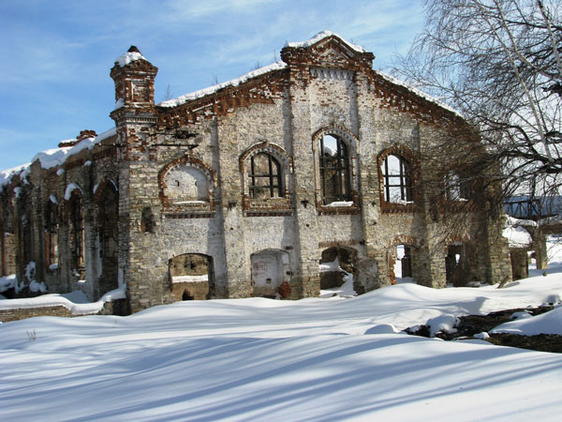
Руины старого завода
Только в последнее время, с планами развития туризма в Башкирии и ростом популярности Тирляна как дачного поселка появилась надежда на возрождение поселка и сохранение тех строений, которые уцелели.
Восстановленный пруд вновь радует своей красотой. Хорошая дорога от Белорецка позволяет туристам без проблем добираться в этот район в любое время года. Построен новый православный храм, красиво вписавшийся в деревенскую архитектуру поселка. Меры по защите горы Иремель и вновь созданный национальный парк привлекли к этому району внимание власти и бизнеса.
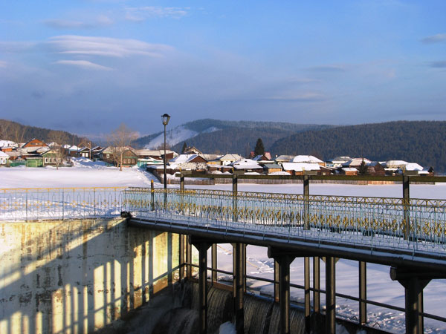
Вид на Тирлян с новой плотины
Потеряв многое, люди стали бережнее относиться к тому, что осталось. Руины завода и маховик прокатного цеха - главная историческая достопримечательность Тирляна.

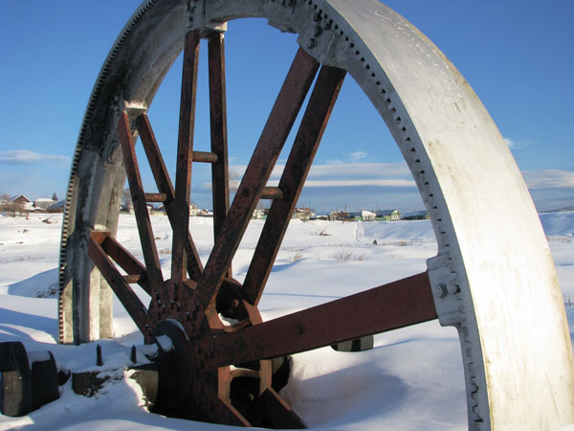
Сохранившийся маховик прокатного цеха
Проход в скалах для узкоколейки также место обязательного посещения туристов. С красивого подвесного мостика открывается завораживающий вид на Марюткин Камень, возвышающийся над поселком. Посетить клуб, бывшую самую большую церковь, к сожалению, невозможно - деревянное строение не отвечает правилам пожарной безопасности. Все кладоискатели ждут или когда его разрушат или когда он сгорит (по рассказам стариков при строительстве церкви в ее основание был замурован большой золотой крест).
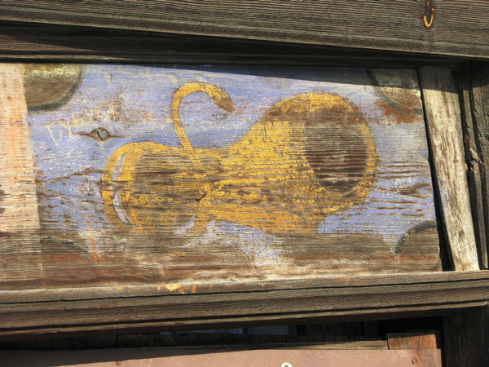
Часть дореволюционных домов заводского начальства и купцов еще сохранилась. Над воротами одного из них, где жили шведы, приехавшие для работы на заводе, до сих пор сохранился рисунок шведского льва. На месте заброшенных домов все чаще строятся современные коттеджи. Но было бы еще лучше, если бы какой нибудь особняк был превращен в краеведческий музей и удалось бы сохранить все то, что еще осталось от построек тех времен, когда поселок жил своей самобытной жизнью и не дули ветры бесконечных перемен, которые уже почти сто лет не утихают над нашей страной.
Если архитектура больше всего пострадала от ветра перемен, то традиции заводского поселка еще во многом живы. И наверное, одна из самых ярких – это конкурс лошадиных упряжек который проводится на масленицу, с обязательными катаниями, блинами и сжиганием Масленицы. А если история и традиции живы, то не все потеряно…
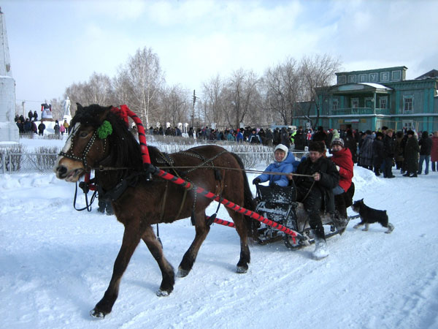
Катания на Масленицу
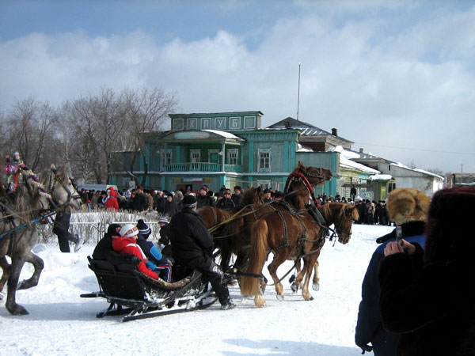
Конкурс на лучшую упряжку
Как добраться до Тирляна?
До поселка из районного центра – города Белорецка - можно доехать на автобусе или такси. Расстояние в 25 километров по отличной дороге не займет много времени. Остановиться в Тирляне можно в гостевых домах или туристических приютах.
В Белорецк из Москвы можно добраться двумя вариантами. Первый вариант: долететь в Уфу или Магнитогорск, далее из Уфы на поезде или автобусе, а из Магнитогорска на автобусе. Второй вариант: на поезде Москва- Магнитогорск до станции Белорецк. Аналогично и из других городов дорога в Тирлян лежит через Уфу или Магнитогорск, а со стороны Екатеринбурга и Челябинска через Миасс и Учалы.
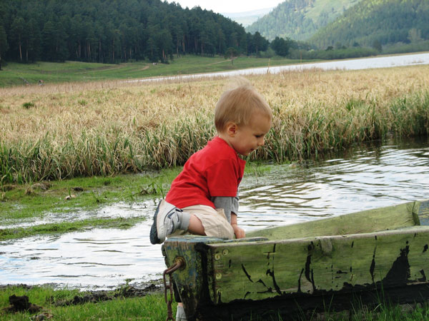

Тирлян - чисто Российские истории
История об истории
В 1747 году рудознатцы нашли на левом берегу реки Яик гору Магнитную – богатейшее месторождение железной руды. Купцы Иван Твердышев и Иван Мясников с 1743 года решившие занимавшиеся горнозаводским делом в Башкирии задумали строить завод.
Постройка заводов в XVIII веке являлась делом нелегким. Для приведения механизмов в движение требовались значительные водные ресурсы, а для выплавки металла – большое количество древесного угля.
Река Яик полноводна, но на ее берегах и намного верст в окружении не было лесных массивов. Всем этим требованиям отвечала река Белая. К тому же она являлась хорошим средством сообщения с выходом по Каме и Волге к рынкам центральных губерний России. И компаньоны решили основать чугунолитейный завод на ее притоке Авзяне, а железоделательный – выше на другом притоке, Тирляне. Они были готовы в любую минуту приступить к строительству, но другие заводчики – могущественные Демидовы не хотели никого пускать в Башкирию, оставляя ее себе про запас.
Пять лет потребовалось на рассмотрение и решение вопроса об отводе горы Магнитной под твердышевские заводы.
Купец Иван Мясников 14 октября 1752 года подал в канцелярию оренбургского губернатора пятое по счёту "Покорнейшее прошение", в котором убедительно просил "на отысканой им и его компанейщиком Иваном Твёрдышевым земле внутри Башкирии построить железные заводы на реке Белой для плавки чугуна и на реке Тирлян для расковки железа молотом". В этом же году компаньоны получили, наконец, долгожданную «милостивую резолюцию» и начали строительство.
28 августа 1761 года в ведомостях главного управления казанских, симбирских и оренбургских заводов, указывается, что Тирлянский завод строится вновь с 1759 года. Наличие железной руды и древесного угля в Тирляне не могло полностью устраивать купцов, так как в реке Тирлян не оказалось достаточного количества воды для действия пильных мельниц и доменных печей. Местная железная руда не удовлетворяла потребностей при выплавке чугуна, требовалась добавка руды горы Магнитной. Эти причины заставили купцов искать другое место для строительства завода.
Найдя его, заводчики 18 июля 1762 года получили разрешение о переносе стройки с реки Тирлян к югу, на реку Белую. Такое разрешение было выдано с одновременным постановлением о переименовании завода: "И тот завод вместо Тирлянского именовать Белорецким". И лишь в 1801 году по приказу Дарьи Пашковой строительство предприятия, на сей раз кричной фабрики, было возобновлено.
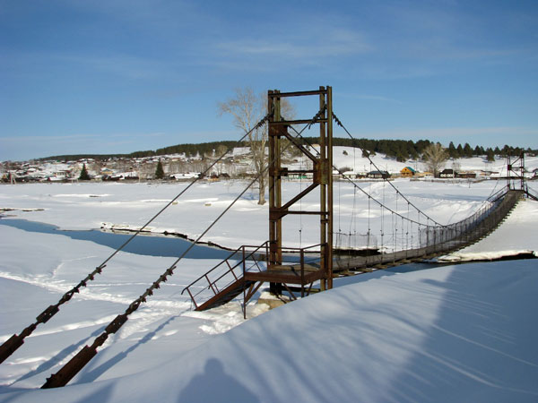
Подвесной мост

Штрихи к истории
* В 1810 году была закончена прокладка конно-колесной дороги между Белорецком и Тирляном.
* Летом 1837 года наследник престола Александр II в ходе инспекционной поездки по России посетил заводской поселок Тирлян. Здесь стоит заметить, что в числе сопровождавших будущего российского императора был и поэт Василий Андреевич Жуковский, который в то время являлся одним из его учителей.
* В 1874 году после покупки заводов банкирским и торговым домом "Boray и К" на Тирлянском заводе полностью перестраивается доменная печь. Строится вторая - новая. Производство чугуна резко возрастает.
На заводе в это время появляется новый управляющий Аксель Эмильевич Гассельблат - опытный инженер, хороший специалист прокатного производства. Он устанавливает листопрокатные станы и оборудование к ним.
* В конце семидесятых годов XIX века на заводы Урала приехало много шведов. На Тирлянский завод они прибыли 2 июня 1878 года, где их "по русскому обычаю ждала горячая баня".
* В начале XX века на заводе работало 1072 рабочих. В самом поселке проживало до семи тысяч человек.
* В 1912 году окрылось сквозное движение по узкоколейной железной дороге Белорецк – Тирлян - Запрудовка. Строительство узкоколейной железной дороги от станции Запрудовка, расположенной вблизи Катав-Ивановского завода (с 1939 года — город Катав-Ивановск) через Тирлян до Белорецкого Завода было начато в 1909 году. Очень непросто было провести эти 145 километров рельсового пути через многочисленные горные перевалы, в исключительно тяжёлых условиях. Белорецкая железная дорога стала выдающимся достижением инженерной мысли.
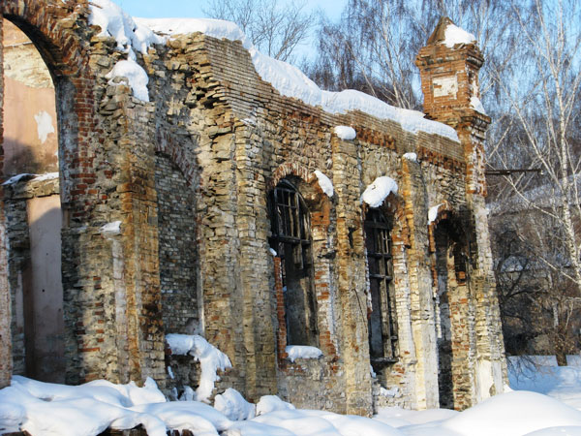
Руины старого завода
История о том, как на Урале прививали европейскую культуру производства
Решило как-то руководство Тирлянского завода привить своим рабочим европейскую культуру производства. В 1878 году в Тирлян из местечка Дагерфош, что в Швеции приехали европейские рабочие. Через некоторое время большинство из 100 шведских мастеровых по ряду причин были вынуждены вернуться на родину (то ли зарплата не устраивала, то ли условия жизни тяжелые, то ли от разочарования, что не смогли они привить нашему люду свою европейскую культуру производства). Некоторые уехали в Швецию с русскими женами, а пятеро остались в наших уральских краях. И одной из главных причин, побудивших их сделать этот решительный шаг, так же стала женитьба на местных девушках. Так в Тирляне появились интернациональные семьи, представители которых уже в пятом - шестом поколениях и сегодня живут в поселке.

История о том, как умирает история
7 августа 1994 года - вечером воскресного августовского дня после шедших почти двое суток непрерывных ливневых дождей не выдержала плотина Тирлянского водохранилища, принадлежавшего листопрокатному производству Белорецкого металлургического комбината. На низинную часть поселка, где располагались промышленные объекты, станция узкоколейной железной дороги, линии электроснабжения и связи, водопровод и большое количество частных жилых домов, обрушился водяной вал высотой около десяти метров. Тогда за четыре часа на поселок обрушилось более десяти миллионов кубометров воды – два полных объема пруда. Стихия нанесла огромный материальный ущерб и унесла 29 человеческих жизней. Позднее от переохлаждения и других заболеваний, полученных в тот вечер, скончались еще несколько человек. Все разрушенные цехи так и не были восстановлены. В это же время начинается демонтаж уникальной узкоколейки…
Борис видел как все растаскивали по домам кто что мог и старался не поддаваться этому всеобщему безумию. Но сердце дрогнуло и он пошел за добычей. Блуждая среди развалин брошенного завода, он долго не мог найти ничего нужного в хозяйстве. И тут он увидел его – вершителя судеб миллионов. Как он уцелел? Прошло столько лет после разоблачения культа личности.
Зачем он тебе нужен? – спросила голова – пусть погибает.
Родственник, все таки – ответило сердце.
Борис взял портрет вождя народов и понес домой. Он не повесил его в красном углу, а поставил сбоку в сенях. Не захотел Борис пустить его в свой дом. Слишком много бед принесло Аллилуевым это родство...
P.S.
Конечно, история не умирает, она остается в головах и сердцах людей, которые несут ее новым поколениям. История Тирляна продолжится новыми историями людей и событий. И пусть эти истории и будут российскими, во всех смыслах этого слова, но мы их будем любить и помнить, потому что это наша история.

Штрихи новой истории
* К 250-летию со времени основания Тирляна, была построена новая плотина пруда, который сегодня вновь радует своей красотой, а также завершилась долгожданная прокладка отличной асфальтированной дороги до Белорецка.
* В 2008 году в Тирляне побывала делегация из Швеции. В составе делегации были потомки мастеровых работавших в Тирляне в XIX веке. Делегацию встречали потомки шведских мастеровых оставшихся жить в Тирляне.
Инзерские Зубчатки - на страже добра
Высшая точка Южного Урала – гора Ямантау. Но так уж сложилось, что местные жители - башкиры считают ее плохой горой.

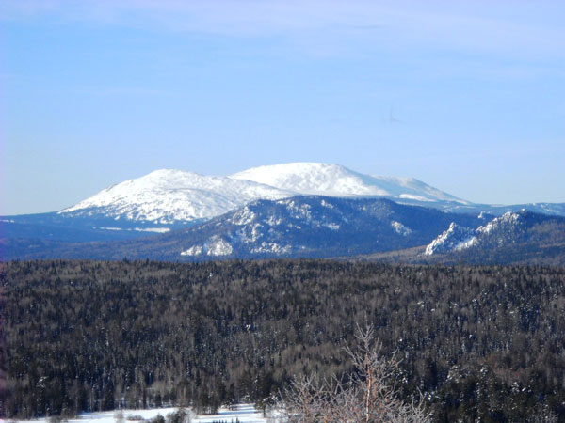
"Плохая" гора Ямантау

На востоке от нее находится вторая по высоте гора – Иремель. Она считается священной (есть ли тайный смысл в том, что плохая гора выше хорошей, - не знаю).

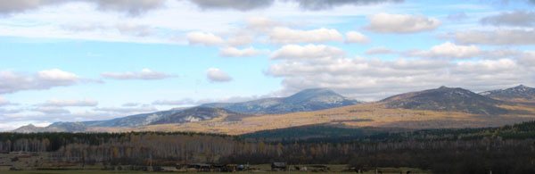
Священная гора Иремель

Между этими горами расположен небольшой горный хребет - Инзерские Зубчатки. Они стоят как бы в точке равновесия, и своей зубчатой стеной отгораживают добро от зла.

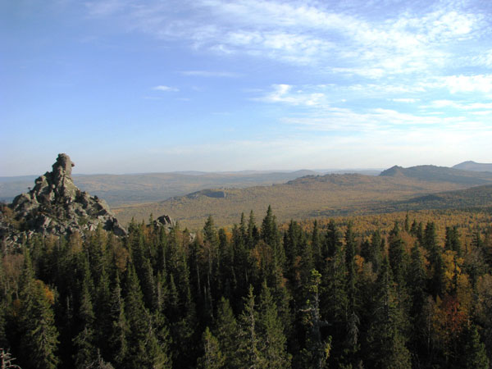
Хребет Инзерские Зубчатки

В южной части хребта горная цепь раздваивается и образует хаос (вот такое неординарное название места) – нагромождение каменных развалин. В северной части хребта расположен цирк (как говорят альпинисты) или, вернее, замок. Его стенами являются высокие скалы удивительной красоты. Ворота этого замка – небольшой курум (каменная осыпь) – всегда открыты в направлении хорошей горы, а в сторону плохой горы есть только маленькая калитка охраняемая огромными башнями.
В центре хребта находится его высшая точка, гора с символическим названием – Маяк. Не самая высокая гора, но видно ее со всех сторон. Нашел Маяк – и дальше ориентируйся куда путь держать. С юга Маяк и замок охраняют Три Богатыря - еще одна группа скал, а с севера могучая каменная река – Широкая Россыпь – одна из самых больших каменных рек на Южном Урале.

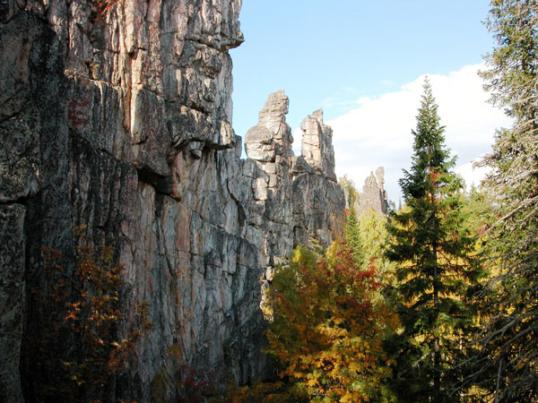
Смотри и бойся

Рядом с Инзерскими Зубчатками с давних пор селились отшельники (сохранились названия: Ближние Кельи, Дальние Кельи, Малашихины Кельи). По одной из гипотез именно из этих мест в Вифлеем пришли волхвы с дарами для Иисуса. (А дары здесь есть где найти. От Инзерских Зубчаток в сторону священной горы Иремель расположен целый ряд месторождений горного хрусталя – священного и магического камня. Эти камни, до сих пор, здесь добывают любители геологического туризма и коллекционеры).

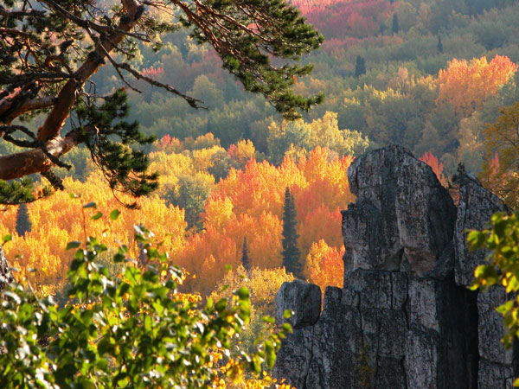
Осень на Зубчатках

Отшельники жили в районе Зубчаток, даже в суровые годы гонений и репрессий (30-е годы ХХ века).
И это, очень символично – где как не на грани добра и зла должен жить человек, пытающийся познать суть этих философских категорий...

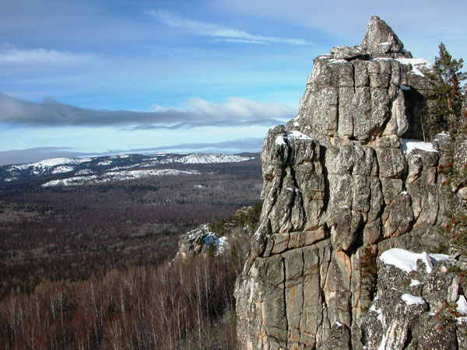
На страже
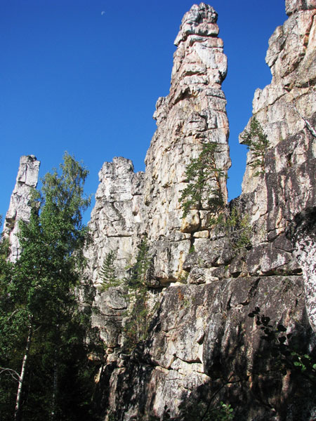
Башни Замка

Как добраться?
Инзерские Зубчатки – небольшой горный хребет расположенный в Белорецком районе Башкортостана, в 17 километрах западнее поселка Тирлянский (или Тирляна).
Главная достопримечательность – Зубцы или скальный цирк в северной части хребта.
Отправная точка путешествия – поселок Тирлян. До поселка из районного центра – города Белорецка можно доехать на автобусе или такси. Расстояние в 25 километров по отличной дороге не займет много времени. Остановиться в Тирляне можно в гостевых домах или туристических приютах.

Поселок Тирлянский (Тирлян)

Лучшее время для посещения Инзерских Зубчаток это июнь и золотая осень (вторая половина сентября). Увидеть этот памятник природы в апреле и первой половине мая проблематично – добраться до него мешает паводок.
Летом до скал можно доехать на автомобиле (УАЗ, Нива). Зимой дорога только до кордона Миселя, а дальше ( 4 км ) на лыжах. Возможна поездка на снегоходах, но ее надо организовывать заранее, с фирмами предлагающими такие услуги. Самый всесезонный, вседорожный и всепогодный транспорт – лошадки. Арендовать лошадь можно в Тирляне. Возможны пешеходный или лыжный варианты похода.

Леонид ПЕТРОВ
(г. Магнитогорск Челябинской области).
Сайт, посвященный Тирляну и его окрестностям - http://tirlyan.magnitogorsk.org

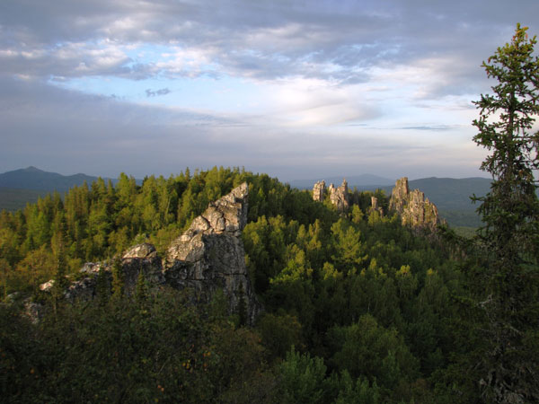
Замок со стороны Маяка
Вид из ворот Замка
Вот и встретились два одиночества
Стена
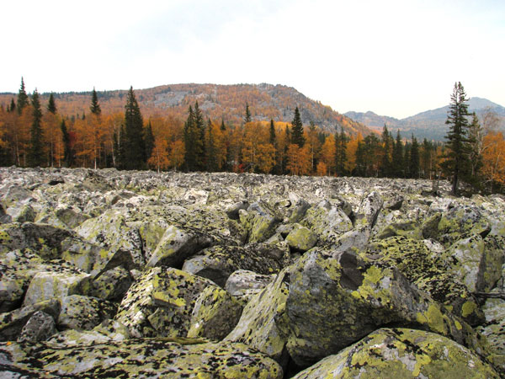
Широкая каменная россыпь
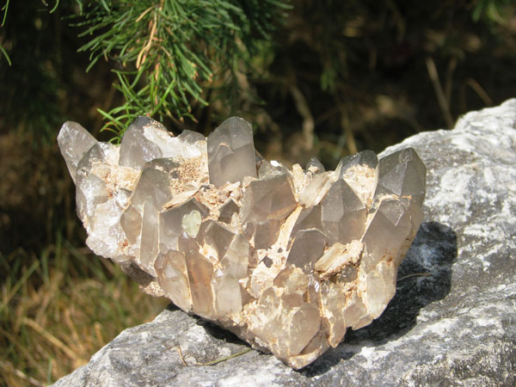
Дары (горный хрусталь)
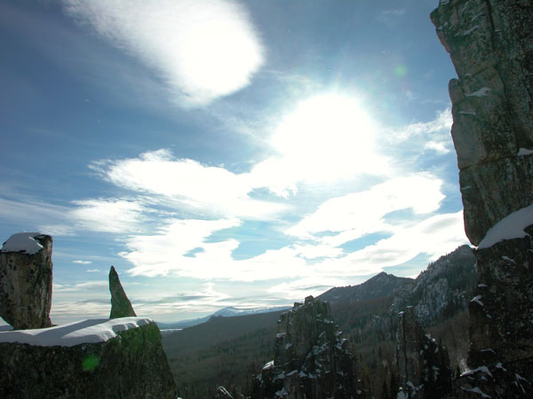
Маяк

